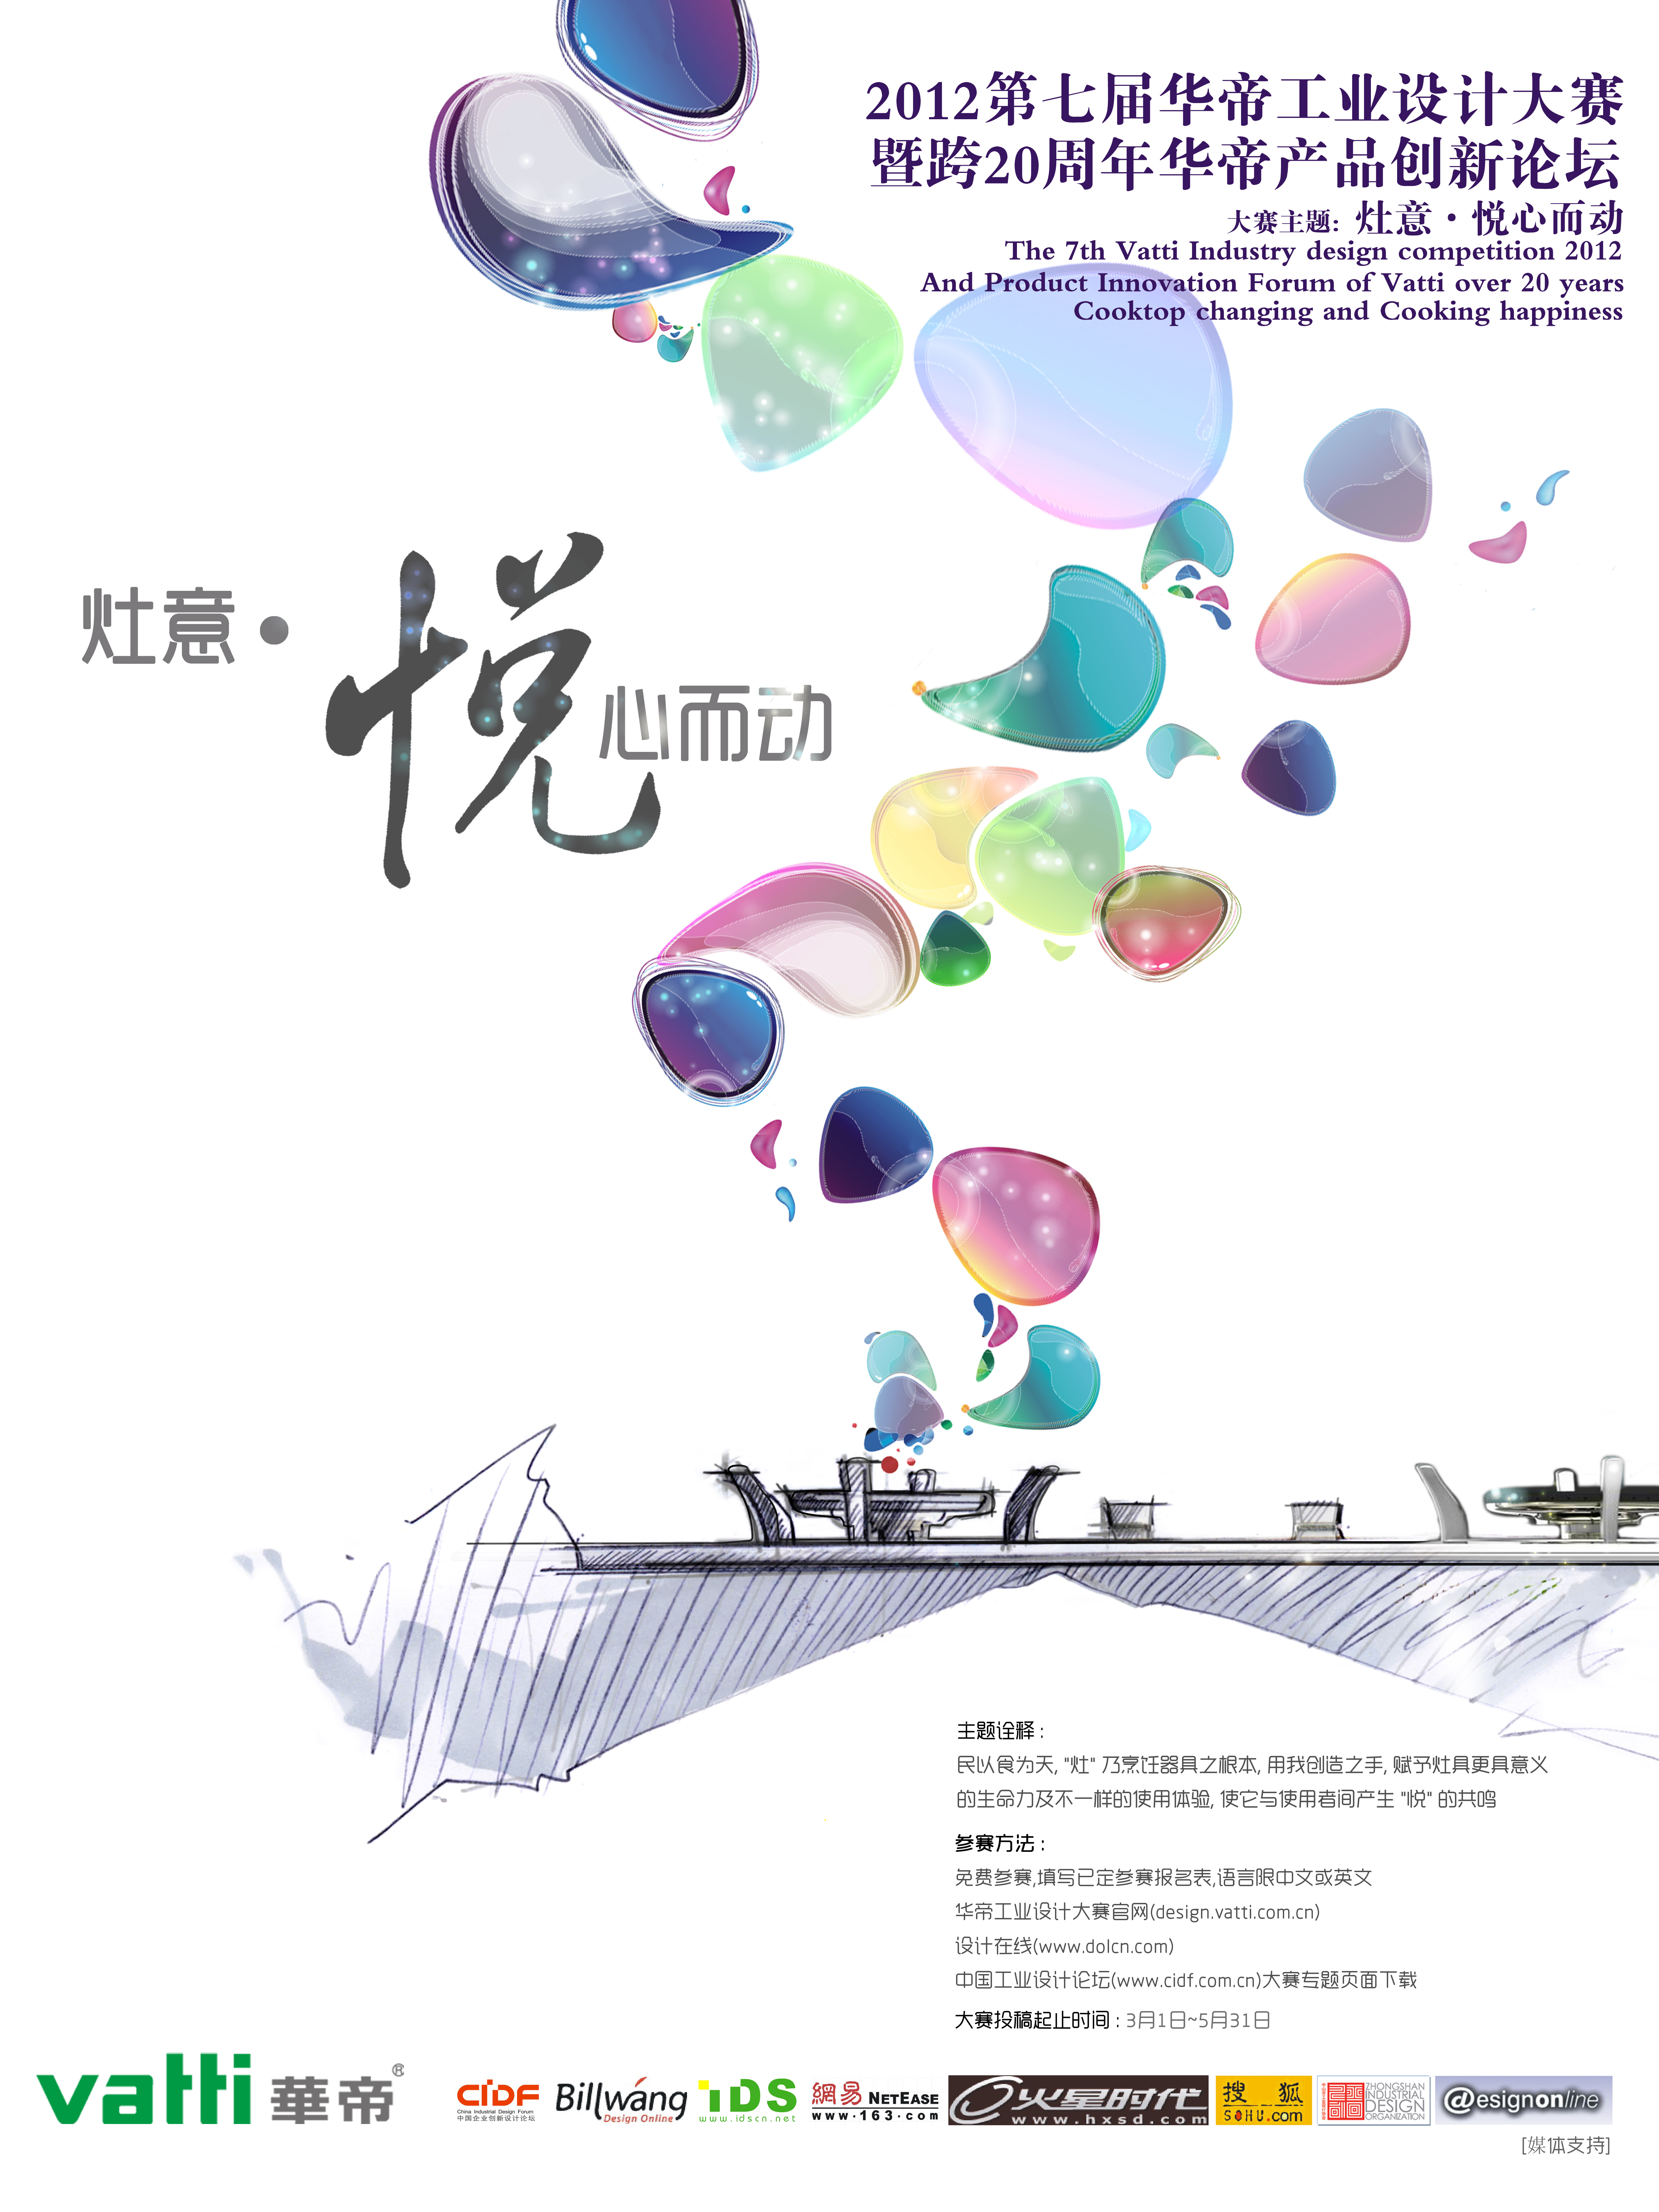

2012年第七届华帝工业设计大赛
暨华帝跨越20载•产品创新论坛
征集启事

大赛主题：灶意·悦心而动
华帝股份公司成立于1992年，发展至今二十载并已成为中国厨卫行业具有重要领导地位的创新型企业，也是在厨卫行业中最早意识到产品创新设计对企业发展的重要性，并在业界率先设立工业设计奖，华帝工业设计大赛应运而生。于2006年，在享有“设计之都”美誉的上海诞生，如今已连续举办六届赛事，影响力遍及国内外三百多所高等院校，上万名设计师参与比赛并从中受益，华帝工业设计大赛已成为国内最具影响力的设计竞赛之一。
多年的沉淀和恒心经营，造就了华帝大赛创意无限、锐意领先的国际视野和办赛能力。2012年华帝股份公司迎来二十载华诞,而第七届华帝工业设计大赛将拉开序幕，我们诚挚邀请您，一同加入华帝新年盛事，为推进中国厨卫产业升级发展，提高人们生活品质展现我们自己的智慧和创意，也为您的创新设计生涯留下一笔重彩！

- 高达30,000RMB的高额奖金和崇高的荣誉
获得由华帝股份公司提供的高额奖金，金奖奖金为30，000RMB。还将获得赋予了崇高荣誉的获奖证书及奖杯，这将是你在设计领域中体现智慧与能力的最好见证。
- 受益终生的知识积累与就业机会
此竞赛不仅仅是一场高手竞技的设计大赛，还将让您有机会与国内一流设计专家、名企设计高层对话交流，获得更高水平的指导、同时你还有机会进入华帝企业实习，或成为华帝产品创新战略部门的一员

- 评审委员会组成
评委会荣誉主席
赵卫国 高级工程师、中国工业设计协会常务副会长
黄启均 中山华帝燃具股份有限公司总裁
评委会主席
何人可湖南大学艺术设计学院院长、国家教育部高等学校工业设计教学指导分委员会主任委员
常年评委会委员
鲁晓波 清华大学教授、博导
殷正声 同济大学建筑与城规学院艺术设计系教授、博导
孙守迁 浙江大学工业设计研究所所长、教授、博导
杜建君 深远顾问机构董事长、中国工业设计论坛执行主席
何伟坚 中山华帝燃具股份有限公司品牌战略中心总经理
潘 兴 中山华帝燃具股份有限公司产品群策划总监
拟特邀评委
罗 成 深圳市浪尖工业产品造型设计有限公司总经理
陈兴博 深圳嘉兰图设计有限公司设计总监、设计研究院总监
龙家坚 2011年第六届华帝工业设计大赛金奖获得者

- 主办单位
中山华帝燃具股份有限公司

- 协办单位
中山市工业设计协会

- 承办单位
深圳市赛迪弗工业设计经营有限公司

- 支持院校
清华大学、浙江大学、湖南大学、江南大学、中国美院、广州大学
武汉理工大学、北京理工大学、昆明理工大学、南昌大学九江学院、华南理工大学、
重庆大学、沈阳理工大学、南京理工大学、广州美术学院、郑州航空航天学院
郑州轻工业学院、四川大学、广东海洋大学、上海大学、江西财经大学
日本千叶大学、德国达姆斯塔特应用科技大学、韩国国立全北大学
荷兰代尔夫特理工大学（TU Delft, Holland）、意大利多莫斯设计学院（Domus Academy, Italy）

- 特别支持
中国工业设计协会
广东省工业设计协会
中山市经济和信息化局

- 网络协办
设计在线（www.dolcn.com）
博望工业设计（www.billwang.com）
红动中国：（www. redocn.com）

- 支持媒体
《第一财经日报》、新浪网、搜狐、网易、腾讯、香巴拉、搜房

- 参赛作品范围:
家用厨房灶具
通过对灶具的创新设计达到对整体厨房“悦”的烹饪体验诉求。

- 设计方向
  - 传统灶具的基础性创新设计
以灶具为核心的创新型设计，使产品与使用者与环境更具有交互性：
以传统灶具功能为基础，通过技术运用、材料运用、结构变化等对灶具整体进行创新设计或局部的微创新，使灶具产品与使用者和使用环境之间更具交互性，达到使用者在烹饪时产生“悦”的情感体验；
  - 烹饪工具的革新性创新设计
烹饪系统中灶具与其他功能产品有机结合，或更具颠覆性的创新设计。
与烹饪系统有相关联的功能产品进行有机的创新结合，使使用者在烹饪过程中感受到不一样的愉悦体验：
关注点一：灶具给消费者带来的不悦：
1.能源的浪费使消费者产生不悦：
燃料经灶具启动进行燃烧，其燃料能量转换率达到99%以上，而转化的热量对烹饪器具进行热传导过程中，仅有55%左右被有效利用，大量能源流失于空气中，浪费之多使消费者紧锁眉头…
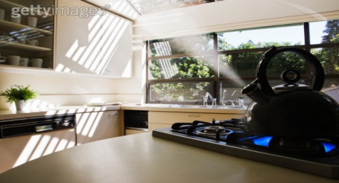

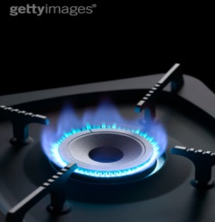


2.洁净繁琐使消费者产生不悦：
灶具表面的孔洞、不平整、面板上设施的布局等导致使用者在做清洁时带来极多的不便，使使用者感到厌烦…
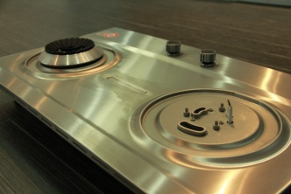
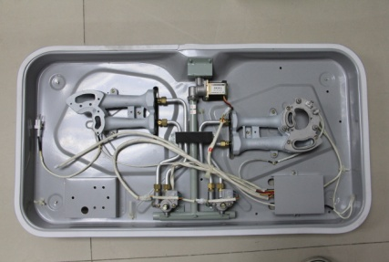



3.灶具供电问题使消费者产生不悦：
灶具的点火需要电力支持，目前使用干电池供电方式，干电池的漏油和更换的不便，而外接电源导致需连接电源线，给使用者带来了不少麻烦，也为此感到不悦…
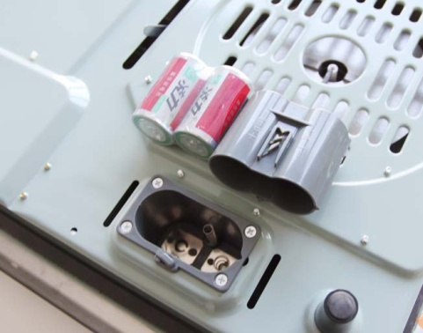
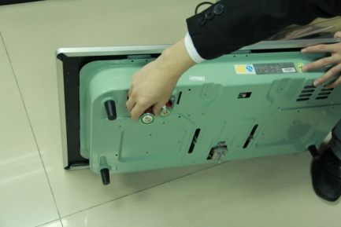



４.烹饪过程中，加热产生的油烟使消费者产生不悦：
烹饪中灶具加热导致锅中食用油随着温度升高而产生大量危害人类身心健康的油烟。据科学统计表明，在多油烟的厨房中烹饪一小时所带来的伤害相当于吸一包烟。而厨房中的油烟使使用者产生厌恶、恶心等不悦感受。

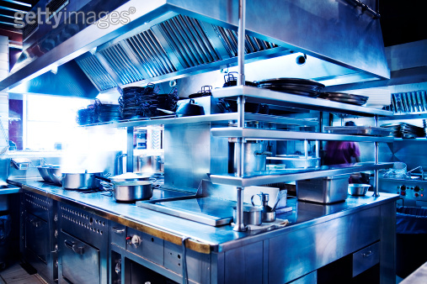
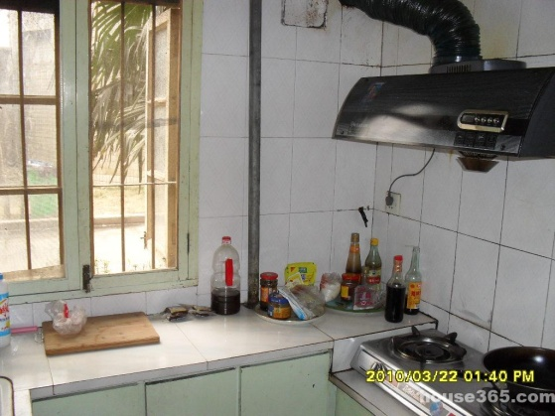


5.灶具功能及形式的局限性没能给予消费者带来新意感：
传统灶具主要是通过烹饪器具传导热量来给食物加热，这种功能至今并无太大的突破。但随着科技进步和生活品质的提高，人们对烹饪生活的需求也随着提高，灶具的进化始终未能给烹饪者带来愉悦和惊喜…
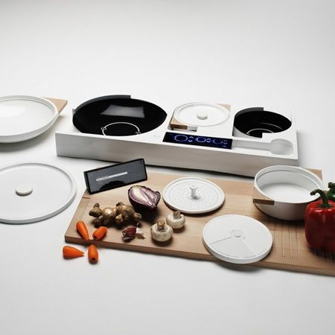
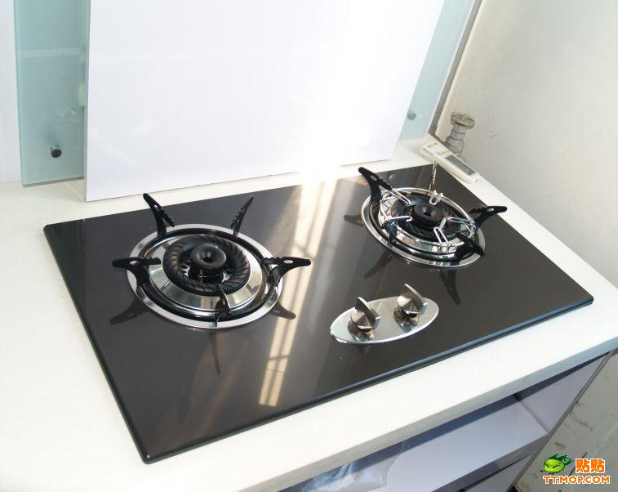
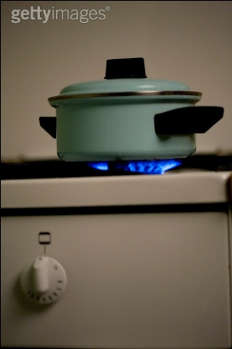


关注点二：烹饪系统给使用者带来的感受：
1.生活处处都乐趣，而我们的烹饪过程！
传统的烹饪方式及习惯，厨房的氛围环境及烹饪系统，让使用者认为它只是一个工具，没有情调的工具，致使使用者为了做饭而做饭。烹饪过程可以是使人愉悦的吗？
2.烹饪工具系统之间的联系：
烹饪中，使用者需走动于小空间的厨房中交错使用多种类器具来完成一次烹饪。由于传统的烹饪工具系统性设计不合理，致使使用者在烹饪过程中经历了琐碎的不友好操作体验。

附：灶具工作原理
打开气瓶(或管道气开关)燃气通过燃气灶的气管通路进入燃气阀时，开启阀门，燃气便在一定的压力下，以一定的流速从喷咀流出，依靠燃气动能产生的引射作用，从一 次空气口吸入一次空气，在引射器内燃气与一次空气混合，通过调风板调节风门的大 小来改变一次空气进入的多少，以改变燃烧的状态，从而获得良好的燃烧工况，燃气 与空气的混合气体经排列在头部的火孔流出。此时，遇上点火器产生的高压火花便会 燃烧,气体燃烧后，加热燃气灶锅支架的烹调器皿，便可烹调各种食物了。
备注：请见灶具部件功能及工作原理讲解视频

- 评审标准
- 交互之悦：赋予烹饪系统生命力，使产品与使用者更具交互性，让使用者在使用的过程中感受到愉悦的体验；
- 创新之悦：科学与艺术的结合，有机的运用新结构、新技术、新材料、新工艺等，创新点突出，设计概念独特新颖，提供新的问题解决方案，引导未来产品发展趋势，给人以惊喜
- 节能之悦：能源的有效利用，为人类社会可持续发展做贡献。绿色、低碳、环保为出发点进行设计是为设计师的使命。
- 外观之悦：使其更融合于厨房美学布局、现代风格等要求,使产品具有视觉美感。

- 奖项设置与获奖权益
奖项设置 | 数量 | 获奖者权益
金奖 | 1 | 1.奖金30,000RMB；  2.奖杯、获奖证书；  3.受邀参与华帝与赛迪弗联合创新设计工作室夏令营活动；  4.金奖作品的指导老师还将获得优秀指导老师荣誉证书
银奖 | 2 | 1.奖金10,000RMB；  2.获奖证书、奖杯；  3.受邀参与华帝与赛迪弗联合创新设计工作室夏令营活动；  4.银奖作品的指导老师还将获得优秀指导老师荣誉证书
铜奖 | 3 | 1.奖金5,000 RMB；  2.获奖证书、奖杯；  3.受邀参与华帝与赛迪弗联合创新设计工作室工作室夏令营活动；  4.铜奖作品的指导老师还将获得优秀指导老师荣誉证书
最具现场交互奖 | 2 | 1.奖金2,000 RMB；  2.获奖证书；
优秀奖 | 10 | 1.奖金2,000 RMB；  2.获奖证书；
入围奖 | 15 | 1.获奖证书；

奖项类别 | 数量 | 获奖者权益
优秀院校奖 | 5 | 1.奖金5,000 RMB；2．获奖证书、奖杯
优秀老师奖 | 5 | 1.奖金2,000 RMB；2.获奖证书、奖杯  3.受聘为华帝创新工作坊设计顾问
注：
1．优秀院校奖：参赛院校提交有效作品数量每份可得0.5分，如作品进入后续评审环节，则第一轮入围的每一份作品额外得3分，第二轮入围的每一份作品额外得5分，最终评审入围的每一份作品额外得10分。
2．为保证评审的公正性，评审现场将邀请媒体、入围作品指导老师与入围参赛选手参与评审过程，并进行监督。
十三、设计作品标准规范
      - 按照大赛规定的图纸尺寸创作，图形页面布置和华帝logo使用、图纸上出现的文字说明等请严格遵照组委会的统一要求；
      - 效果图和其他图纸请用电子邮件或光盘形式提交，并注明简单设计说明，附上word格式的正式设计说明、报名表；
      - 图上不得出现作者所在单位、姓名（包括英文或拼音缩写）或与作者身份有关的任何图标、图形等；文件格式为JPG，页面为A3 （420 MM X 290 MM)，分辨率达到 300dpi；
      - 版面内容主要由大赛标题、整体效果图、局部效果图、设计说明、作品名称等内容组成。
      - 作品需提供设计过程图、设计理念说明、效果图、三视图，注明设计细节的表达和外观尺寸控制图等，平面表达形式不限，图纸数量不限；
      - 初评入围者需要制作组委会统一格式的设计说明PPT文件，复评入围者需要制作视频格式的设计说明文件。

十四、参赛对象
    - 国内外各大院校设计专业师生；
    - 自由设计师；
    - 工业设计机构；
备注：设计者不受地域、年龄、专业、所服务公司等限制，以个人、团体或公司名义参赛均可；

十五、参赛要求：
    - 要求作品的原创性设计，且无仿冒或侵犯他人知识产权；
    - 设计产品要充分考虑现代制造技术，设计方案具备可实现性；
    - 参赛者的作品数量不限；
- 参赛作品曾经参加过其他设计竞赛或为第三方服务的设计方案不得参赛；
- 参赛者不需支付任何费用。

十六、参赛方法
第一步：注册用户名
从大赛官网（design.vatti.com.cn）主页面注册用户，并按照网站要求进行填写相关信息，填写完成后，保存上传，后台审批后回给予回复，收到信息会给予明示你注册成功，否则则需要重新填写，
第二步：上传作品
参赛者用注册的用户名登陆，并上传作品，作品上传成功后，后台审核后会给成功回复，表示你作品上传成功，否则则需要重新上传。
注意：1.参赛者必须如实、清楚地填写表格内的各项内容；姓名以身份证为准；
2.请参赛者留下可以随时联系到本人电话、IM通讯和E-mail；
3..如果邮寄建议采用快递方式，寄出后及时与组委会联系确认收到。

十七、活动时间表
报名、提交作品 | 2012年3月1日
作品提交截止 | 2012年5月31日
作品初选 | 2012年6月
作品复评 | 2012年6月
作品终评 | 2012年7月
颁奖典礼 | 2012年7月
第二届夏令营 | 2012年8月

十八、作品知识产权归属
- 所有获奖作品知识产权归主办方所有，设计者享有署名权，主办单位享有对方案进行注
册保护、再设计、生产、展示、出版、其他形式的宣传等权益；
- 对获得金奖、银奖和铜奖的设计方案，主办方将向国家知识产权局申请知识产权保护；
- 任何单位和个人需要将本次大赛的获奖设计方案进行宣传、出版、展览等，必需得到主
办方的书面许可授权，否则，主办方将依法追究法律责任；
- 本竞赛条款的发布与解释方为2012第七届华帝工业设计大赛组委会。设计竞赛最新资
讯，请关注华帝官网design.vatti.com.cn和设计在线 www.dolcn.com“华帝工业设计大 赛”专题频道。

互动平台：
- 大赛官方网站
- 新浪微博“VATTI创新工坊”。

十九、论文征集
本次论坛将面向国内外各大院校的教师、专家，以及热心于工业设计人才教育与培养模式研究的企业和机构的专业人士征集论文。投稿论文要求紧扣论坛主题，观点鲜明、论证充分、图文并茂，字数在5000字以内，以电子文件投稿，截稿日期为2012年5月31日。来稿将由专家学者严格审校，挑选出5名优秀论文，给予奖金和荣誉证书，并将其论文编入《2012华帝战略创新年鉴》。具体的主题、要求、评审方案、颁奖等信息请在2012年1月1日后关注官方网址查询：design.vatti.com.cn
二十、联系方式：
组委会地址：深圳市南山区侨香路香年广场B栋704 邮编：518053
联系电话：0755—82879285
传真号码：0755—82873700

主办方地址：广东省中山市小榄镇工业大道南华园路1号 邮编：528416
联系电话：0760－22139888-8321
传真号码：0760－22272793
官方网站：HTTP:// design.vatti.com.cn
官方微博：新浪--VATTI创新工坊 QQ群: 170721126
E－mail：design@vatti.com.cn
联系人：寇建新 吴锦江 朱聪 叶世聪

华帝工业设计大赛组委会
2011年12月28日

